Integracija sofisticirane real time web aplikacije uz pomoć soketa i kompaktne custom dizajnirane igrice korišćenjem RPC-a

# J. Pešić, P. Maksimović

*Abstract* – U ovom radu je dat primer kombinacije web aplikacije, koja je bazirana na real time-u, i MOBA (Massive Online Battle Arena) online igrice “War of Mages”, u kojoj je akcenat dat na sukobu heroja između više igrača. Svi objekti su custom dizajna (crtani ručno).

1. Tehnologije

Web aplikacija je rađena u ASP.NET-u, MVC (Model – View – Controller ) arhitekturi. Model predstavlja bazu koja je rađena u Microsoft SQL-u (SQL Server 2016 Microsoft), a za integraciju sa sajtom je korišćen Entity Framework kao objektno-relacioni maper. Za View (Frontend) je iskorišćen Razor engine u kombinaciji sa Javascript-om i JQuery-em. Controller, odnosno aplikaciona logika (Backend) je napisana u C#-u.

Igrica je rađena korišćenjem Unity Game Engine-a i dizajnirana je kao Desktop aplikacija. Za povezivanje sa serverom koristi se Restful Service. Napravljena je tako da se igra online, sa mogućnošću višeplejerskog igranja, uz pomoć Unity Master Server-a koji povezuje igrače u jednoj partiji. Uparivanje igrača se vrši na osnovu poena(iskustva) korišćenjem Machmaker-a.

Autor igrice je Petar Maksimović, sa Elektronskog fakulteta, Univerziteta u Nišu, smer Računarstvo i informatika, Aleksandra Medvedeva 14, 18000 Nis, Srbija. E-mail: [petar21121995@gmail.com](mailto:petar21121995@gmail.com).

Autor Web aplikacije je Jovan Pešić, sa Elektronskog fakulteta, Univerziteta u Nišu, smer Računarstvo i informatika, Aleksandra Medvedeva 14, 18000 Nis, Srbija. E-mail: [enimen@elfak.rs](mailto:enimen@elfak.rs).

1. **Aplikacija**

## *Funkcionalnost web aplikacije*

Danas se masovno koristi internet i pretraživanje preko web sajtova. Zbog toga je veoma korisna stvar da svaka osoba koja je zainteresovana za igricu može da vidi pregled ključnih podataka igrice, povezivanje i komunikaciju sa ostalim igračima, kao i samo rangiranje igrice. Web aplikacija je napravljena da upotpuni igricu.

Korisnik ukoliko želi da se registruje, dobija meil sa linkom koji vodi ka krajnjoj registaciji gde bira svoje korisničko ime i šifru.

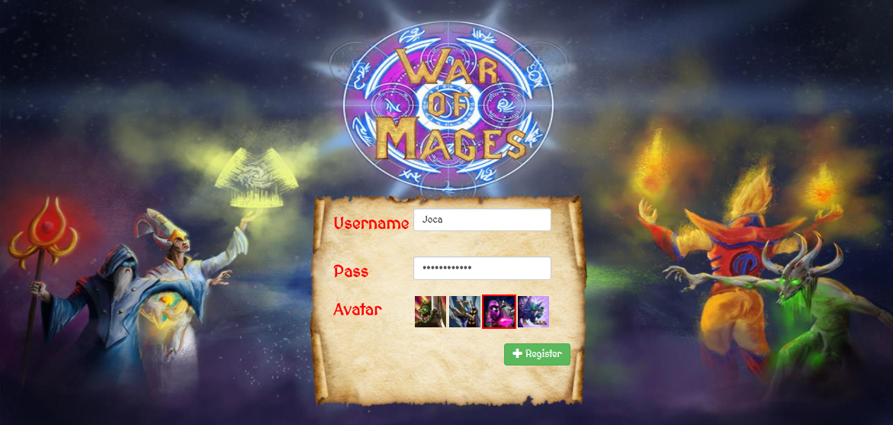

Slika 1. Registrovanje

Nakon toga ima pristup sajtu i mogućnost skidanja (download-ovanja) igrice. Postoji mogućnost pregleda svog profila, sa listom trenutnih item-a u posedu, korišćenih heroja, statistiku same igre, kao i listu prijatelja.

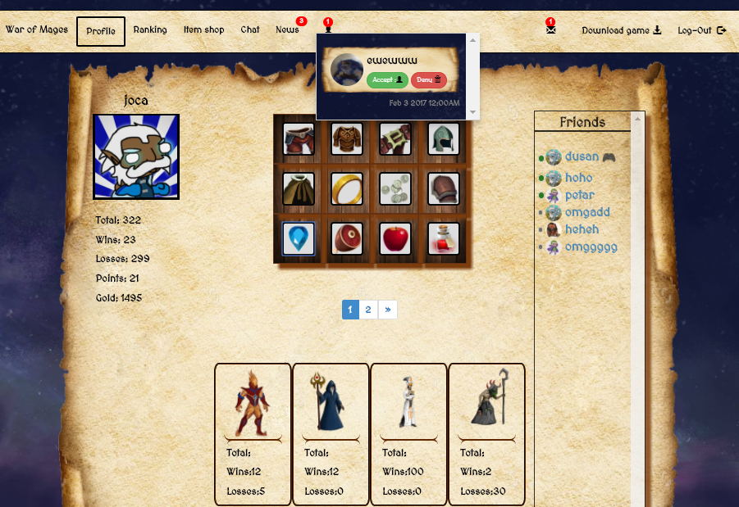

Slika 2. Korisnički profil

U prodavnici korisnik može da vidi tabelu svih item-a, njihove osobine i mogućnost kupovine uz pomoć zlatnika.

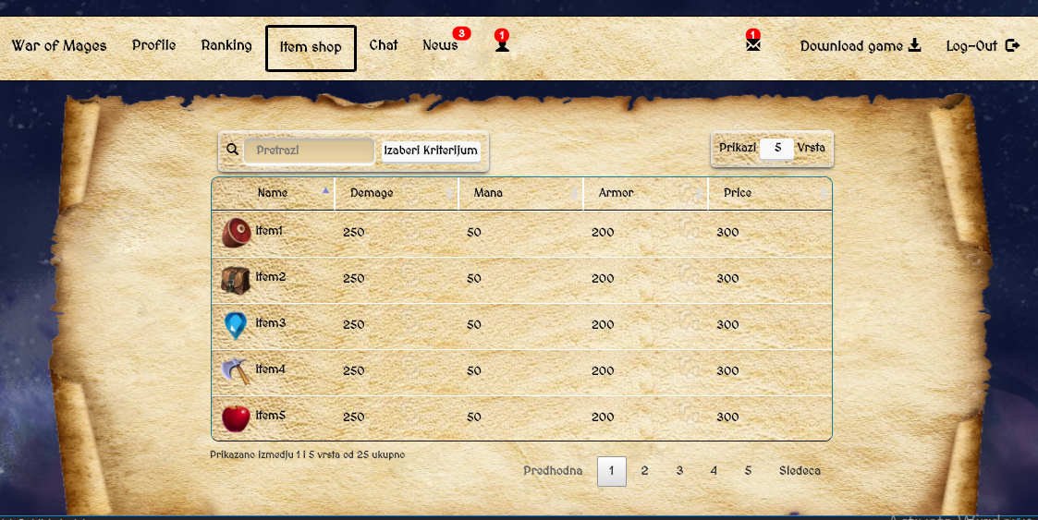

Slika 3. Kupovina item-a

Osim toga može se pregledati statistika svih igrača, njihovo rangiranje, kao i njihovi profili. Korisnici su u mogućnosti da prate najnovije informacije o aktuelnim dešavanjima i promenama u igrici. Može se poslati zahtev za prijateljstvo nekom igraču, a on ima mogućnost prihavatanja zahteva ili odbijanja. Za pregled zahteva za prijateljstvo i poruka od prijatelja je iskoriscen Ajax (asinhroni Javascript i XML/JSON).

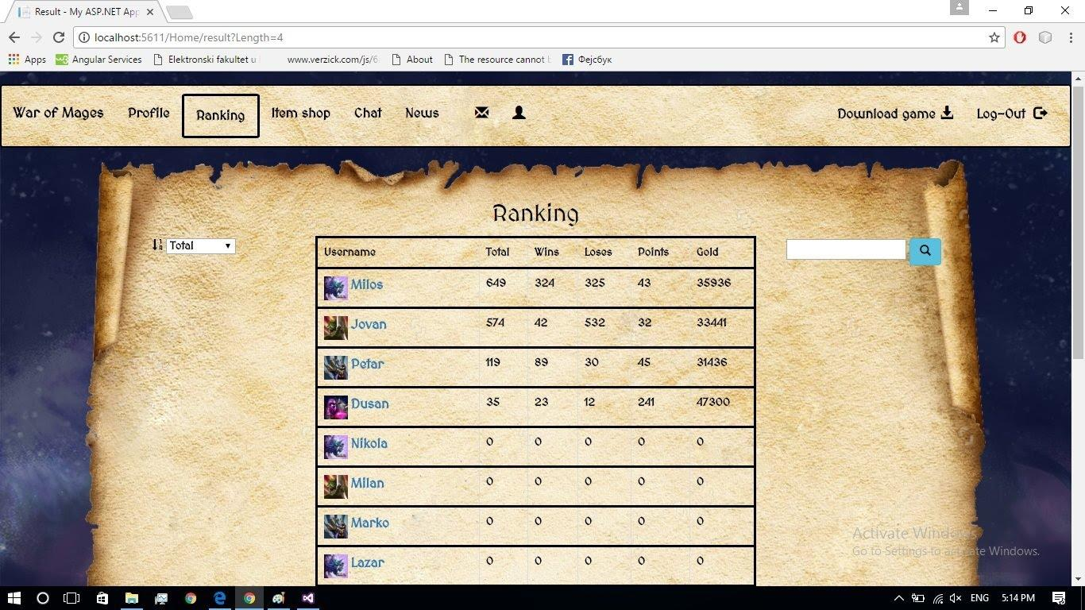

Slika 4. Rangiranje

Sajt ima podršku da omogući korisnicima međusobno dopisivanje (chat-ovanje), tj. pregled korisnika sa kojima se logovani korisnik najskorije dopisivao (njihov status, da li su online/offline, da li trenutno igraju igricu i broj nepročitanih poruka). Klikom na određenog korisnika otvara se chat sa njim (Slika 5.) [6], [8]. Na chat-u se mogu skrolovati poruke, videti kada korisnik kuca (typing), kao i kada je video primljenu poruku. Takođe, postoji opcija da se vide sve nepročitane poruke od svih prijatelja klikom na . Dizajniran je tako da se na poslednje poslatoj poruci vidi slika korisnika.

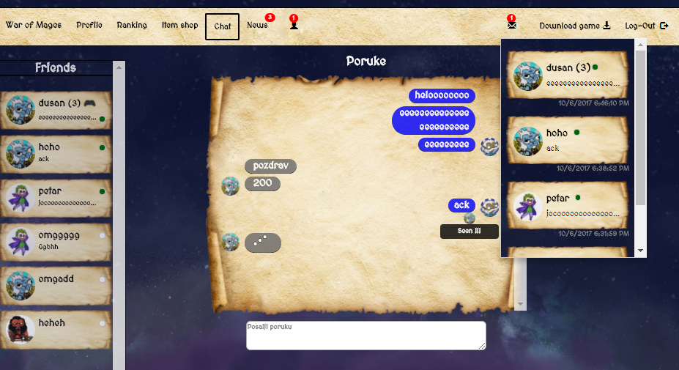Slika 5. Chat i lista prijatelja

## *Realizacija real time-a u web aplikaciji*

Za real time je iskoriscen SignalR [6] koji se sastoji od web soketa i RPC-a (Remote Procedure Call), a za indentifikovanje trenutnih korisnika se koristi Singlton koji u sebi sadrži hash tabelu, gde se na osnovu korisničkog imena korisnika (ključa) dobijaju sve otvorene konekcije klijenata (ConnectionId).

Korisnici uspostavljaju perzistentnu vezu sa serverom koriscenjem web soketa, a za međusobnu komunikaciju se koristi RPC, odnosno mogucnost da klijent poziva udaljene funkcije na serveru i obrnuto. Za identifikovanje korisnika koji trenutno igraju igricu se koristi poseban parametar koji se šalje prilikom uspostavljanja konekcije iz igrice ka web sajtu. Server ima posebnu klasu, odnosno serverski Hub koji vodi računa o svim konektovanim korisnicima i implementira funkcije za obavestenje klijenata o dogadjajima.

## *Funkcionalnost igrice*

Igrica je zasnovana na sukobu heroja. Jedna partija se sastoji iz dva tima od više igrača (broj igrača mora biti isti u oba tima), a cilj igre je pobediti protivnički tim. Igrač ima pravo na jednog heroja koji ima svoje specijalne sposobnosti. Herojeve sposobnosti se mogu poboljšati unapređenjem njegovih mogućnosti, tj. item-a (ima pravo na dva item-a po partiji). Pobedom/porazom, ubistvom, asistencijom i smrću se dobijaju/oduzimaju zlatnici uz pomoć kojih se mogu kupiti Item-i u prodavnici na sajtu.

Pri pokretanju igrice, svaki igrač mora da se loguje na nalog. Nakon toga, igrač ima mogućnost da pogleda svoj profil, listu item-a sa njihovim specifikacijama, link ka sajtu, kao i da odabere tip igre (1 vs 1, 2 vs 2, 3 vs 3, 4 vs 4 i custom).

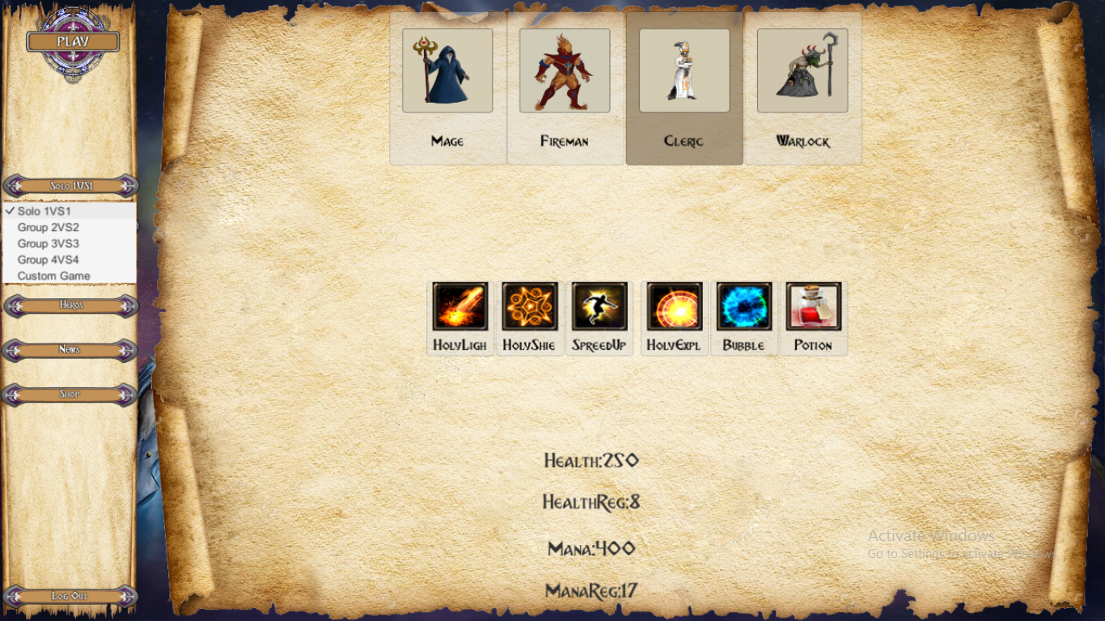

Slika 6. Glavni meni

Odabirom tipa, šalje se zahtev Master serveru koji preko Machmaker-a vrati traženu sobu (Slika 7). Ulaskom u određenu sobu, igrać ima mogućnost odabira heroja, kao i item-a.

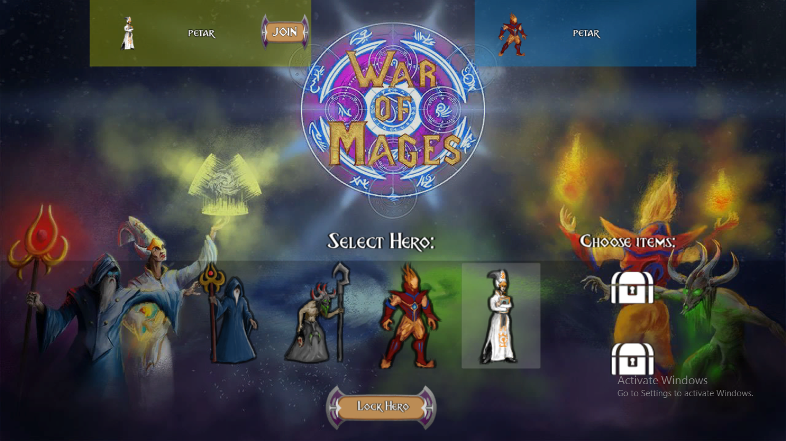

Slika 7. Soba

Partija počinje kada su svi igrači spremni. Igrica je napravljena kao platformska 2D grafika. Timovi se sponuju na dva različita dela mape (okruženje gde se igračev heroj nalazi). Svaki heroj ima dve ofanzivne, dve defanzivne, jednu ultimate i jednu heal magiju. Njihovim korišćenjem se smanjuje količina mana koje heroj poseduje. (Slika 9.)

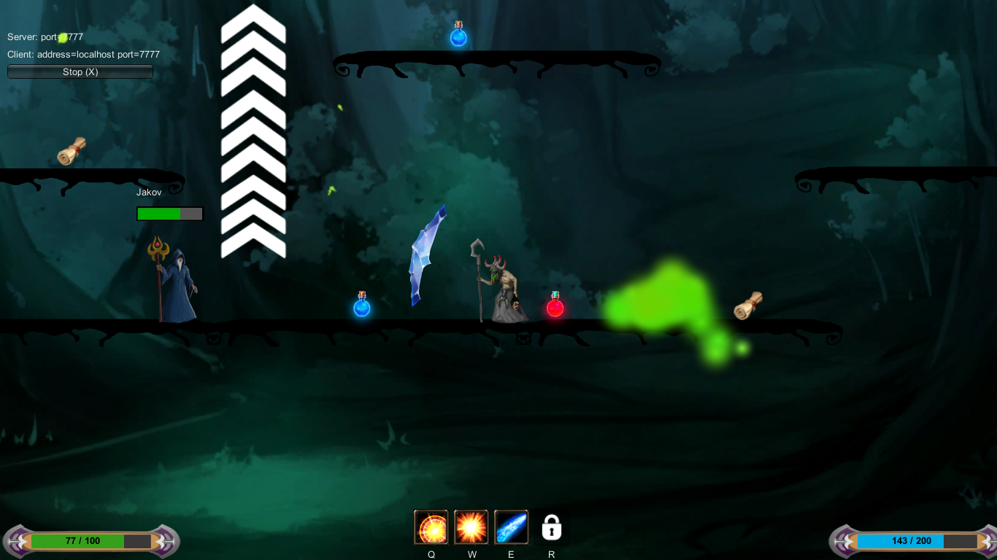

Slika 8. Game play 1

Periodično se na mapi prikazuje paket koji povećava jačinu neke osobine. Heroji imaju odredjenu vrednost za svaku sposobnost (healt, mana, damage, diffence, healtregen, manaregen).

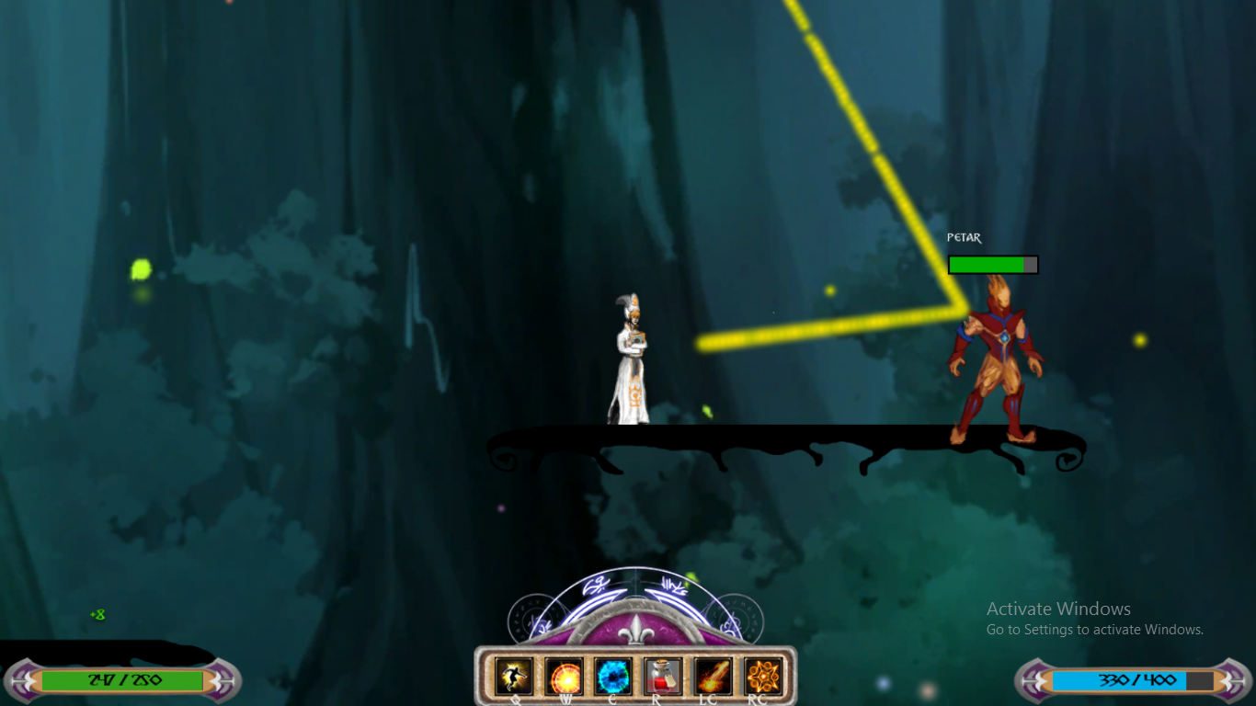

Slika 9. Game play 2

Na kraju partije se pamti postignuti experience i osvojeni zlatnici svakog igrača (Slika 10.).

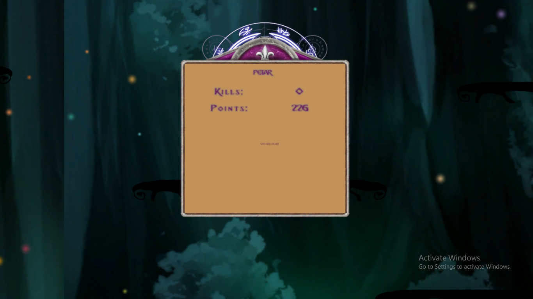

Slika 10. Partija završena

## *Realizacija igrice*

Za implementaciju Matchmaking-a [1], [2], [3], [4], [5] se koristi servis Unity-a pod nazivom Master Server. Svi igrači kada iz glavnog menija odu na start game, aplikacija se povezuje sa Master serverom i u zavisnosi od tipa i experience-a, traži se lista soba. U slučaju da nije custom game, u pozadini se vrši biranje sobe sa slobodnim mestom, a ukoliko ne postoji, čeka se određeno vreme. To se ponavlja nekoliko puta u zavisnosti od broja korisnika koji su trenutno online. Ako se ni tada ne nađe, kreira se nova soba. U slučaju da je tip igre custom game tada se od Master servera traže sve sobe koje su tipa custom. Igrač, ukoliko ima slobodnih mesta, može da uđe u sobu, ili kreira svoju. Ulaskom u sobu, igrač se smešta u odgovarajući tim (Slika 11.).

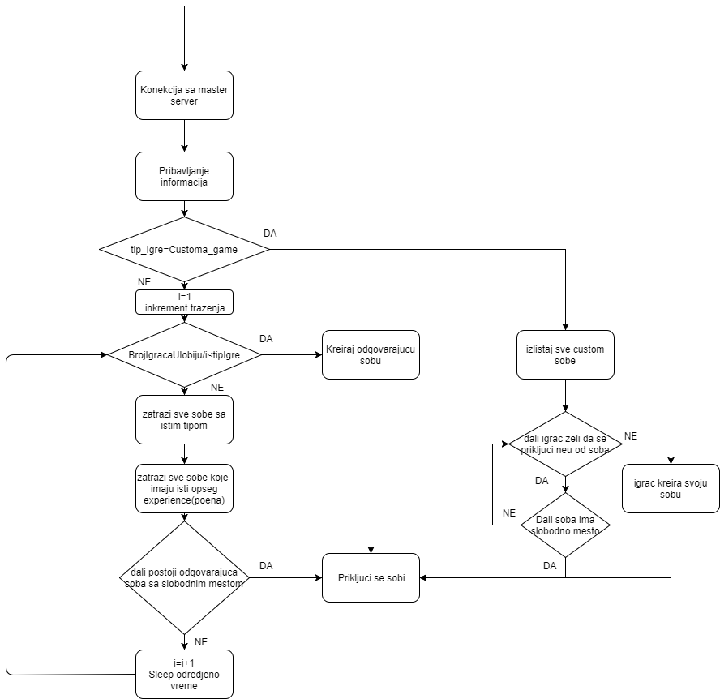

Slika 11. Algoritam za Matchmaking

Za implementaciju multiplayer sistema se koristi Unity Server koji služi da spoji igrače koji su u istoj partiji. Prilikom ulaska u igricu, bira se igrač koji će biti server i on kontroliše i sinhroniše ostale klijente (igrače u istoj partiji). U slučaju da taj igrač izgubi konekciju, vrši se migracija ka nekom od klijenata i tada on postaje server partije. Multiplayer koristi RPC protokol (funkcije koje se nalaze na serveru su cmd, a funkcije koje su na klijentu su rpc). Te funkcije se koriste za sinhronizaciju igrača (njihovih atributa, položaja, animacija, magija, itd..). Prilikom smrti heroja, igrač ima mogucnost da posmatra nekog iz svog tima.

III. Zaključak

Smatramo da smo realizacijom ovog projekta, naučili da programiramo u gore navedenim tehnologijama i programskim jezicima (c#,asp .NET MVC ,SignalR, Javascript, Unity Game Engine). A kao rezultat toga smo dobili adekvatan spoj jedinstvene i interesantne igrice za mlade, i sajta sa neverovatnom funkcionalnošću online chat-a i konekcije sa korisnicima.

Priznanja

Želimo da se zahvalimo našim prijateljima koji su nam pomogli u realizaciji ovog projekta. Aleksandar Jakovljević je učestvovao u nekim delovima pravljenja igrice, a Pavle Golubović je ručno crtao sve heroje i item-e.

Reference

[1] Joshua GLAZER, Sanjay MADHAV, “Multiplayer game programming - Architecting Networked Games”, November 2015.

[2] Timo JETSONEN, “Development of online game prototype with Unity engine Multiplayer solutions”, Bachelor’s thesis, May 2016.

[3] Igor GALOCHKIN, “Implementation of a cross-platform strategy multiplayer game based on Unity3D”, January 2015.

[4] Will GOLDSTONE, “Unity Game Development Essentials”,October 2009.

[5] [https://docs.unity3d.com/Manual/index.html](https://l.facebook.com/l.php?u=https%3A%2F%2Fdocs.unity3d.com%2FManual%2Findex.html&h=ATOLjupPODjRpt7t1daWgxvBtR2Ufw1Vz_m8fwN31PXp_P7KJ8IyfOiXtYrBjmDGZflVs8SsrSGkJ4Jx5h7XjcM-spbhfaeMFjrTIYZPveAx-BB9KrntRkbMYSIEOf7iLWyedckstg)

[6] <https://docs.microsoft.com/en-us/aspnet/signalr/>

[7] <https://stackoverflow.com/>

[8] <https://plugins.jquery.com/>